石油钻井用钢丝绳
切绳吨公里指导书

咸阳宝石钢管钢绳有限公司
2014年12月20日

石油钻井用钢丝绳切绳吨公里指导书
1.概论
我国钻井钢丝绳从最早的点接触发展到现在的线接触及面接触，钢丝绳质量已大幅度提高，但在判定钻井钢丝绳寿命方面仍比较落后，没有统一标准，目前国内用户大多依靠经验进行滑绳、切绳作业，国外用户则使用钢丝绳吨公里数进行切绳作业，不进行滑绳作业。
咸阳宝石公司立足API 9B给出的钻井钢丝绳吨公里计算方法，进行钻井钢丝绳吨公里测量、计算及验证，确定了钻井钢丝绳吨公里计算方法和切绳吨公里计算方法，通过对每班钻井作业钢丝绳吨公里进行计算并累加，当累加吨公里数达到给定切绳吨公里值时，进行切绳作业。该方法对钻井钢丝绳科学使用和使用效率提升有一定指导意义。
2.钢丝绳吨公里计算方法
钻井钢丝绳吨公里计算主要包括对钻井作业、起下钻作业、下套管作业及取岩芯作业过程钢丝绳吨公里进行计算。
2.1一次起下钻作业钢丝绳吨公里
钻井钢丝绳多数工作是包括把钻柱下入井眼和把钻柱提出井并排成一列的一次起下钻作业。一次起下钻过程中，钢丝绳的工作量为：
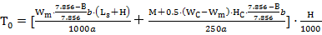 (1)
式中：
——一次起下钻完成的工作量，单位为吨·公里（t·km）；
——钻杆公称质量，单位为千克每米（kg/m）；
B——钻井液密度，单位为千克每立方米（kg/）。
——钻杆立根长度，单位为米（m）；
H——起下钻深度，单位为米（m）；
M——游车-吊卡总成的总质量，单位为千克（kg）；
——钻铤公称质量，单位为千克每米（kg/m）；
——钻铤长度，单位为米（m）。
2.2钻井作业钢丝绳吨公里
从井深钻至井深，钻井过程每个单根打完划眼一遍，钢丝绳的工作量可用一次起下钻作业的工作量为单位表达为：
=3(-)· （2）
式中：
——钢丝绳钻井作业的工作量，单位为吨·公里（t·km）；
——在较浅深度时，钢丝绳一次起下钻的工作量，单位为吨·公里（t·km）；
——在较深深度时，钢丝绳一次起下钻的工作量，单位为吨·公里（t·km）；
——钻井作业难度修正系数，该修正系数按表1进行选定。
表1 钻井难易程度修正系数
钻井作业难度 | 容易 | 中等 | 难 | 非常难
修正系数 | 1.0 | 1.1 | 1.2 | 1.3
如果钻井过程无划眼时，则式（2）变成式（3）：
=2(-)· （3）
如果钻井过程每个单根打完划眼两遍，则式（2）变成式（4）：
=4(-)· （4）
如果使用顶驱动，则式（2）变成式（5）：
=(-)· （5）
如果使用铰刀和顶驱连接，则式（2）变成式（6）：
=2(-)· （6）
2.3起下钻作业钢丝绳吨公里
从任意深度到间的起下钻作业，钢丝绳的工作量可用一次起下钻作业的工作量为单位表达为：
=(-)·n （7）
式中：
——钢丝绳起下钻工作量，单位为吨·公里（t·km）；
——在较浅深度时，钢丝绳一次起下钻的工作量，单位为吨·公里（t·km）；
——在较深深度时，钢丝绳一次起下钻的工作量，单位为吨·公里（t·km）；
n——起下钻次数，起钻、下钻各一次为一次起下钻。
2.4取岩心作业钢丝绳吨公里
取岩心作业时，钢丝绳的工作量用一次起下钻作业的工作量为单位表达为：
=2(-) （8）
式中：
——取岩心时钢丝绳的工作量，单位为吨·公里（t·km）；
——在较浅深度时，钢丝绳一次起下钻的工作量，单位为吨·公里（t·km）；
——在较深深度时，钢丝绳一次起下钻的工作量，单位为吨·公里（t·km）。
2.5下套管作业钢丝绳吨公里
下套管作业时，钢丝绳工作量为：
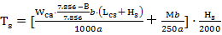 （9）
式中：
——钢丝绳下套管的工作量，单位为吨·公里（t·km）；
——套管公称质量，单位为千克每米（kg/m）；
——套管单根长度，单位为米（m）；
——下套管深度，单位为米（m）。
2.6钻井钢丝绳吨公里
钻井钢丝绳吨公里为钻井作业、起下钻作业、取岩芯作业及下套管作业钢丝绳所完成的总吨公里。
（10）
式中：
——钻井钢丝绳的工作量，单位为吨·公里（t·km）。
考虑到钻井作业的复杂性，上述公式并不能完全、真实的反映钢丝绳在各种工况下的工作量，但作为科学使用钢丝绳的一种参考，已经完全满足生产实践的需要。
3.切绳吨公里计算方法
3.1切绳作业
钻井钢丝绳在钻井作业时，快绳端钢丝绳运行速度最快、距离最长，工作量也最多，为了安全期间，钻井钢丝绳工作量达到一定程度后就需要将靠近活绳头的一定长度快绳切掉（称为切绳）。切绳的目的是不断分散钢丝绳关键磨损段，尽可能使整根钢丝绳达到均匀磨损，避免关键点长期磨损造成局部钻井钢丝绳损伤、断裂等质量事故，延长钻井钢丝绳使用寿命。
3.2钢丝绳切绳吨公里
API 9B给出了钻井钢丝绳单位长度吨英里值及切绳长度，这样可以计算出钢丝绳切绳吨公里值。在实际钻井过程中，钻井钢丝绳切绳吨公里影响因素较多，如:钢丝绳单位长度吨公里、切绳长度、安全系数、滑轮D/d比率、钻机轮槽尺寸、钢丝绳偏角、钢丝绳捻制质量、用户操作习惯、使用工况及其他不确定因素。
假定钢丝绳质量稳定、设备缠绕系统符合要求、用户操作符合标准规定的前提下，钢丝绳切绳吨公里与钢丝绳单位长度吨公里、切绳长度、安全系数、滑轮D/d比率有关，由式(11)进行计算：
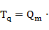L （11）
式中：
——切绳时钢丝绳累计工作量，单位为吨·公里（t·km）；
——钢丝绳每米工作量，按表2进行选定，单位为吨·公里/米（t·km/m）；
L——切绳长度，按表3进行选定，单位为米（m）；
——安全系数修正系数；
——滑轮D/d比率修正系数。
表2 钢丝绳每米工作量
钢丝绳直径mm | 26.0 | 29.0 | 32.0 | 35.0 | 38.0
每米工作量t·km/m | 34 | 48 | 67 | 86 | 96
钻井钢丝绳切绳长度应控制在9m～46m之内，具体长度可根据井架高度进行选取，并保证切绳长度为滚筒周长的（整数+0.5）倍，见表3。
表3 切绳长度
井架高度m | 22～27.9 | 28～36.5 | 36.6～40.4 | 40.5～42.9 | 43～46 | ＞46
切绳长度m | 16～18 | 18～20 | 22～24 | 24～26 | 26～28 | 33～35
注：为保证滚筒上交叉点的改变，切绳长度应为滚筒周长的（整数+0.5）倍。
3.3安全系数修正系数
安全系数修正系数与安全系数的关系可用下式表示。
（12）
式中：
——安全系数。
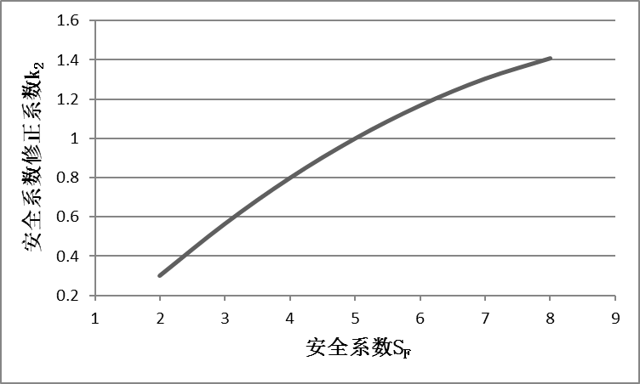
图1修正系数k₂与安全系数S_{F}的关系
安全系数计算方法如下:
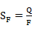 （13）
式中：
——安全系数修；
——钢丝绳破断拉力，单位为千牛（kN）；
——快绳拉力，单位为千牛（kN）。
快绳拉力计算如下：
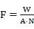 （14）
式中：
——大钩载荷，单位为吨（t）；
——缠绳效率，见表4；
——承载绳根数。
表4 缠绳效率
承载绳根数 | 6 | 8 | 10 | 12 | 14
滑动轴承滑轮缠绕效率 | 0.748 | 0.692 | 0.642 | 0.597 | 0.556
滚动轴承滑轮缠绕效率 | 0.874 | 0.842 | 0.811 | 0.782 | 0.755
3.4滑轮的D:d比率修正系数
滑轮的D:d比率修正系数与安全系数的关系可用下式表示。
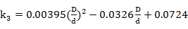 （15）
式中：
——滚筒直径，单位为毫米（mm）；
——钢丝绳公称直径，单位为毫米（mm）。
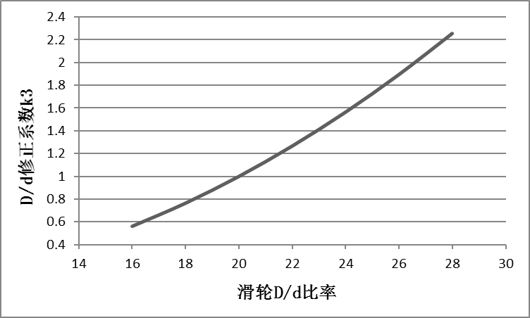
图2 修正系数k₃与滑轮D/d比率的关系
4.吨公里指导切绳作业
4.1吨公里计算软件
咸阳宝石公司根据钻井钢丝绳吨公里计算方法及切绳吨公里计算方法，编制了钻井钢丝绳吨公里计算软件，通过输入吨公里计算相关参数，软件可自动计算出切绳吨公里数，并对每班钻井钢丝绳吨公里进行计算及累加，当累加吨公里数达到给定切绳吨公里时，则需进行切绳作业。
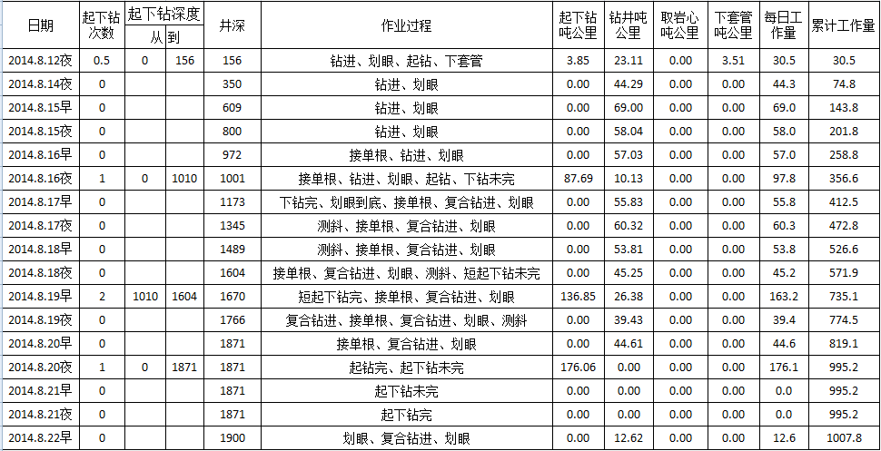
图3 吨公里计算软件
4.2切绳作业指导
钻井钢丝绳用户通过吨公里计算软件获取切绳吨公里值、切绳长度、每班吨公里值及累加吨公里值，当累加吨公里数达到给定切绳吨公里时，则按照指定切绳长度进行切绳作业。
任何时候发现钢丝绳断丝、变形等不符合标准规定的缺陷时，应尽快进行切绳作业。
在进行下套管、处理卡钻事故等重负荷作业时，应考虑是否进行切绳作业。
4.3吨公里切绳法应用
咸阳宝石公司将吨公里切绳法与常规经验切绳法进行对比，完成了6×19S-IWRC-D32.0 IPS级 1200米钻井钢丝绳吨公里测试，结果显示，按照吨公里数进行切绳作业，钢丝绳总吨公里数将提高1.8倍左右。
5.结语
通过钻井钢丝绳吨公里数指导切绳作业，可保证钢丝绳均匀磨损，避免了过多切绳造成的浪费，有效提高了钢丝绳使用效率，对钻井钢丝绳科学使用有一定指导意义。

咸阳宝石钢管钢绳有限公司
2014年12月20日

